Практическая работа 1

1. Краткая информация о службе доставки
Служба доставки пиццы «Маргарита» является структурным подразделением федеральной сети ресторанов быстрого питания «Гуру Вкуса». Мы специализируемся на оперативной доставке пиццы, а также закусок, десертов и напитков по всему городу. Кроме того, «Маргарита» имеет собственные мини-цеха по приготовлению пиццы в ключевых районах города, которые функционируют как самостоятельные производственные единицы, но являются частью единой логистической и сервисной экосистемы службы.
В настоящее время в службе доставки работают около 50 сотрудников (кухня, логисты, курьеры, административный и call-центр персонал) и обслуживается в среднем 500 заказов ежедневно.
Основные бизнес-процессы службы: прием и обработка заказов (через кол-центр и онлайн-каналы), приготовление продукции, логистика и доставка, работа с клиентской базой и программами лояльности, финансовый учет и отчетность.
Уровень требований клиентов к скорости и качеству обслуживания в последнее время значительно возрос, так как на рынке появились новые агрегаторы и сервисы доставки, предлагающие более широкий ассортимент и гибкие системы скидок.
С целью повышения конкурентоспособности на рынке руководство службы приняло решение в ближайшее время:
- расширить ассортиментный портфель за счет запуска новых линеек продукции (веганская пицца, безглютеновое тесто, эксклюзивные десерты);
- начать работу непосредственно с клиентами в цифровой среде, для чего организовать полный цикл заказа через мобильное приложение и личный кабинет на основе единой информационной системы (от выбора пиццы до отслеживания курьера в реальном времени и получения электронного чека).
Основными целями проекта автоматизации службы на данном этапе являются:
разработка и внедрение единой информационной системы (ЕИС) для управления заказами, логистикой и личными кабинетами клиентов и курьеров; поддержка новых процессов, связанных с расширением ассортимента и динамическим ценообразованием; повышение эффективности работы всех подразделений службы (кухня, кол-центр, курьеры) и обеспечение ведения учета в едином информационном пространстве.
Контактная информация:
Адрес центрального офиса и телефон:
150000, г. Узгур, ул. Промышленная, д. 45, офис 10;
тел.: (4852) 55-55-55 (кол-центр)
Контактные лица:
Директор — Петров Иван Сидорович, тел.: 8-980-660-20-20
Менеджер по логистике — Соколова Анна Дмитриевна, тел.: 8-915-999-22-22
Шеф-повар — Карпов Алексей Игоревич, тел.: 8-910-888-33-33

2. Видение выполнения проекта и границы проекта
В рамках проекта внедрение единой информационной системы (ЕИС) «ПиццаМаркет» предполагается осуществить для следующих структурных подразделений и пользовательских групп службы доставки:
Подразделения, подлежащие автоматизации:
- Кол-центр: прием и обработка входящих заказов, консультация клиентов, первичная регистрация в системе.
- Кухня/Производственный цех: получение заказов, управление процессом приготовления, контроль качества, передача заказа курьеру.
- Служба логистики: управление парком курьеров, автоматическое распределение заказов, построение маршрутов, отслеживание местоположения курьеров в реальном времени.
- Склад сырья: учет поступления и списания продуктов, контроль остатков, формирование заявок на закупку (интеграция с системой учета).
- Бухгалтерия: только в части учета первичных документов (заказы, накладные), расчетов с клиентами (онлайн-оплата, наличные) и формирования ежедневной выручки.
Пользовательские группы, охватываемые системой:
- Администраторы (управление меню, ценообразование, акции, аналитика)
- Операторы кол-центра
- Повара
- Курьеры (через мобильное приложение)
- Клиенты (через мобильное приложение и веб-сайт)
Не рассматривается в границах данного проекта:
- Автоматизация кадрового учета сотрудников (отпуска, табели, прием/увольнение) — интеграция с существующей системой 1С:ЗУП.
- Полный бухгалтерский и налоговый учет (взаимодействие с центральной бухгалтерией головной компании).
- Управление закупками и взаиморасчетами с поставщиками (интеграция на уровне учета остатков).
- Автоматизация маркетинговых кампаний в социальных сетях (возможна только интеграция для выгрузки данных по промокодам).
- Система видеонаблюдения и контроля качества на кухне.
Количество первоначальных рабочих мест пользователей — 45 (30 стационарных + 15 мобильных приложений для курьеров).

3. Отчет об обследовании
3.1. Анализ существующего уровня автоматизации
Список программного обеспечения, используемого службой доставки на момент обследования:
· 1С: Розница 8 – используется для учета товаров на складе, кассовых операций в точках приготовления, формирования ежедневной отчетности по выручке.
· Система на базе MS Excel и Google Таблицы – для учета заказов, принятых по телефону, формирования сменных заданий для курьеров, расчета их заработной платы.
· Приложения-агрегаторы (Яндекс.Еда, Delivery Club) – для приема заказов с сторонних платформ. Информация дублируется вручную в Excel.
· Мессенджеры (WhatsApp, Telegram) и телефонная связь – для координации между кол-центром, кухней и курьерами, а также для уточнения деталей заказа у клиентов.
· Бумажные журналы – для учета сменных заданий курьеров и приема-передачи смен на кухне.
Основные характеристики:
Параметр | Значение
Количество рабочих станций всего | 15
Количество сотрудников, отвечающих за IT-поддержку | 1 (внешний совместитель)
Количество ПК, одновременно работающих в сети | 10
Наличие и форма связи с удаленными объектами (точки приготовления) | Локальная сеть в каждой точке, обмен данными через общие папки и email
Количество рабочих станций на удаленном объекте (точки приготовления) | 2-3 на каждой
Операционная система | Windows 10
Системы, которые представляется возможным оставить без изменения | 1С: Розница 8 (модуль складского учета и кассовых операций)

3.2. Общие требования к информационной системе
Одно из основных требований службы доставки к будущему решению состоит в том, чтобы оно было построено на основе единой интегрированной платформы, а работа всех участников процесса (от оператора до курьера) велась в едином информационном пространстве.
Ключевые функциональные требования к информационной системе:
- Мощные средства защиты данных, включая безопасное хранение и обработку персональных данных клиентов и платежной информации в соответствии с ФЗ-152.
- Гибкое разграничение прав доступа к данным и функционалу системы в соответствии с ролью пользователя (клиент, оператор, повар, курьер, менеджер, администратор).
- Возможность высоконагруженного круглосуточного доступа к системе для всех участников процесса, включая мобильный доступ для курьеров и клиентов.
- Управление меню и ценообразованием. Централизованное хранение, гибкое управление акциями, скидками и динамическим ценообразованием.
- Полный цикл обработки заказа: автоматизированный прием (с сайта, приложения, агрегаторов, телефона), присвоение статусов (новый, готовится, у курьера, доставлен), автоматическое распределение заказов между курьерами и зонами.
- Управление логистикой: интегрированная картография для построения маршрутов, трекинг курьеров в реальном времени, автоматический расчет времени доставки.
- Интеграция с онлайн-платежами (банковские карты, электронные кошельки) и автоматизированное закрытие кассовых смен.
- Управление складом сырья: автоматическое списание продуктов по приготовленным позициям, контроль остатков, формирование оповещений о необходимости закупки.
- Получение аналитических отчетов в необходимых срезах: популярность позиций меню, среднее время доставки, загрузка кухни и курьеров, эффективность маркетинговых акций, объем выручки — как детальных для менеджеров смены, так и агрегированных для руководства.

3.3. Формы документов
В рамках проекта система должна предоставлять возможность формирования следующих основных отчетных документов:
1. Операционные документы:
- Сменное задание для курьера
  - Содержание: Номер смены, дата, ФИО курьера, список заказов к доставке (номер заказа, адрес, состав заказа, сумма, тип оплаты), подпись курьера о получении заданий и средств.
  - Назначение: Официальный документ для передачи заказов и денежных средств курьеру, основание для закрытия смены и расчета заработной платы.
2. Отчеты для управления доставкой и логистикой:
- Отчет по эффективности доставки за смену/день
  - Содержание: Общее количество заказов, среднее время приготовления, среднее время доставки, количество опозданий, рейтинг курьеров по скорости и количеству выполненных заказов.
  - Назначение: Аналитический отчет для менеджера логистики и директора для оценки качества работы службы доставки и оптимизации маршрутов.
3. Финансовые документы:
- Реестр закрытых заказов и ежедневная выручка
  - Содержание: Список всех закрытых заказов за период (номер заказа, дата/время, сумма, тип оплаты, ответственный курьер). Итоговая сумма по наличным и безналичным расчетам.
  - Назначение: Сверка данных с кассой и платежным агрегатором, основание для внесения выручки в банк и формирования бухгалтерских проводок.
4. Отчеты по складу и ассортименту:
- Отчет по остаткам сырья и списаниям
  - Содержание: Наименование продукта, остаток на начало периода, приход, расход (списание на готовые позиции), остаток на конец периода. Отчет формируется в разрезе точек приготовления.
  - Назначение: Контроль остатков для своевременного пополнения склада, выявление возможных краж или неучтенных списаний, расчет себестоимости блюд.

3.4. Описание системы учета
Служба доставки пиццы использует упрощенную систему налогообложения (УСН) с объектом налогообложения «Доходы минус расходы». Учет ведется в соответствии с требованиями законодательства для субъектов малого предпринимательства.
Особенности учетной политики в рамках операционной деятельности:
- Учет товарных остатков и себестоимости:
  - Учет сырья и готовой продукции ведется по наименованиям номенклатуры (мука, сыр, томатная паста, готовая пицца и т.д.).
  - Основной учетной единицей является партия поставки сырья. Оценка стоимости списываемого на производство сырья осуществляется по методу ФИФО (первое поступление — первый отпуск в производство).
  - Готовая продукция (пицца, закуски) учитывается по плановой себестоимости, которая включает стоимость сырья и нормируемые затраты на приготовление. Фактическая себестоимость формируется по итогам месяца.
- Признание выручки от реализации:
  - Выручка от реализации признается в момент передачи заказа курьеру или непосредственно клиенту (в точке самовывоза), что соответствует моменту перехода права собственности и рисков.
  - Для заказов с онлайн-оплатой выручка признается на дату получения подтверждения об успешном платеже от платежного агрегатора.
  - Это позволяет точно отражать операционный результат в день совершения продажи.
- Калькуляция себестоимости и формирование цены:
  - Для целей ценообразования и контроля рентабельности используется метод калькуляции полной себестоимости блюда.
  - В себестоимость одной пиццы включаются:
    - Прямые переменные затраты: стоимость сырья и упаковки.
    - Косвенные переменные затраты: пропорционально распределяемые затраты на логистику (бензин, амортизация автотранспорта), комиссия платежных агрегаторов.
    - Условно-постоянные затраты: доля затрат на фонд оплаты труда поваров и курьеров (окладная часть), аренду помещений, коммунальные услуги, маркетинг и содержание административного персонала.
  - Фактическая себестоимость и рентабельность каждого заказа определяются на основе данных о понесенных затратах за отчетный период (неделя, месяц).

3.5. Описание справочников
Код справочника отражает уровни иерархии и тип объекта. Для ключевых сущностей используется трехуровневая структура кодирования. В коде для отображения уровня и типа применен символ подчеркивания.
Примеры структуры кодирования:
- Справочник "Товары" (T):
  - 1-й уровень: T — префикс справочника.
  - 2-й уровень: Категория товара (PIZ — пицца, SNK — закуски, DRK — напитки, ING — ингредиенты).
  - 3-й уровень: Порядковый номер товара в категории (5 знаков).
- Справочник "Клиенты" (C):
  - 1-й уровень: C — префикс справочника.
  - 2-й уровень: Тип клиента (REG — зарегистрированный, GST — гость, CORP — корпоративный).
  - 3-й уровень: Порядковый номер клиента (5 знаков).
- Справочник "Заказы" (Z):
  - 1-й уровень: Z — префикс справочника.
  - 2-й уровень: Код точки приготовления (K1, K2, K3).
  - 3-й уровень: Порядковый номер заказа в точке (5 знаков).
Фрагменты описания справочников, используемых для автоматизации службы доставки, приведены в таблице:

Справочник | Код | Наименование
Товары | T_PIZ_00001 | Пицца «Маргарита» 30см
 | T_SNK_00005 | Картофель фри стандартный
 | T_ING_00100 | Сыр моцарелла (1 кг)
Клиенты | C_REG_00567 | Петров Иван Сергеевич (постоянный)
 | C_GST_10123 | Гость (разовый заказ)
Заказы | Z_K1_04521 | Заказ №4521 из точки Кухня-1
 | Z_K2_03015 | Заказ №3015 из точки Кухня-2
Сотрудники | E_CUR_00008 | Курьер: Васильев А.П.
 | E_COK_00003 | Повар: Семенова И.Л.
Точки приготовления | K_K1 | Кухня-1 (Центральный район)
 | K_K2 | Кухня-2 (Заречный район)
Зоны доставки | D_CENTR | Центральная зона (до 15 мин)
 | D_OUTSK | Зона окраины (до 40 мин)

3.6. Организационная диаграмма

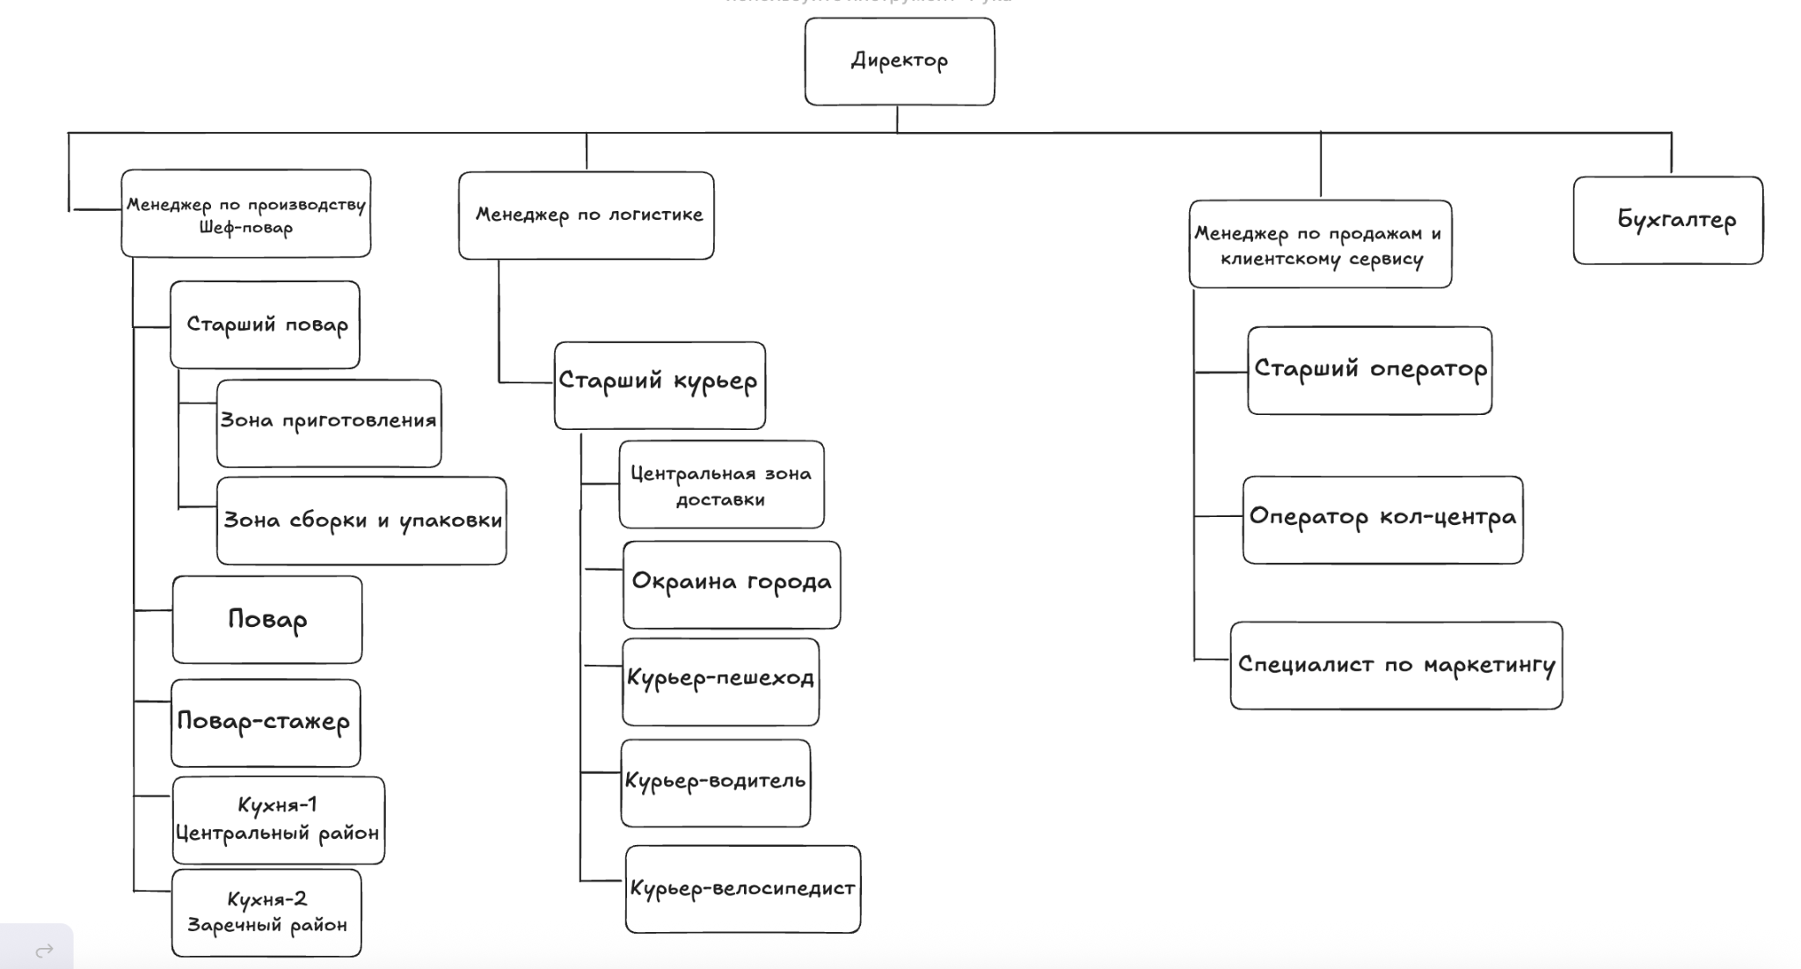

3.7. Автоматизируемые бизнес-процессы
Краткое описание деятельности службы доставки
Служба доставки пиццы "Маргарита" осуществляет прием заказов от клиентов, приготовление пищевой продукции, организацию своевременной доставки и расчетов. Планирование производственной нагрузки осуществляется на основе анализа спроса, сезонности и проведения маркетинговых акций. Служба ведет оперативный учет заказов, управляет остатками сырья, формирует сменные задания и управляет логистикой от принятия заказа до его закрытия.
Таблица бизнес-процессов
Номер бизнес-процесса | Название бизнес-процесса
1-ПН | Планирование производственной нагрузки и меню
2-ПЗ | Прием и обработка заказов
3-ПП | Приготовление продукции и контроль качества
4-ОД | Организация доставки и логистики
5-ВР | Ведение расчетов с клиентами и закрытие выручки
6-УС | Управление складом и запасами сырья
7-ОК | Организация клиентского сервиса и обратной связи
В целях упрощения дальнейшего моделирования объединим описание бизнес-процессов 2-ПЗ (Прием и обработка заказов) и 7-ОК (Организация клиентского сервиса), так как эти процессы тесно связаны и осуществляются при координации операторов кол-центра и менеджера по продажам, в один бизнес-процесс под названием «Продажи и работа с клиентами» и присвоим ему номер 2-ПК.

4. Use-case диаграмма
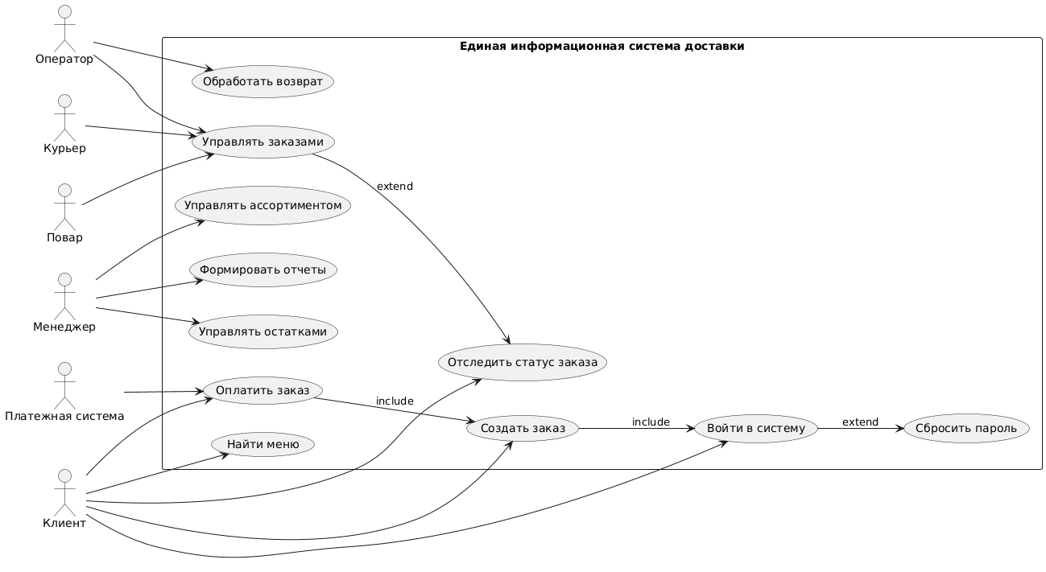
5. Sequence-диаграмма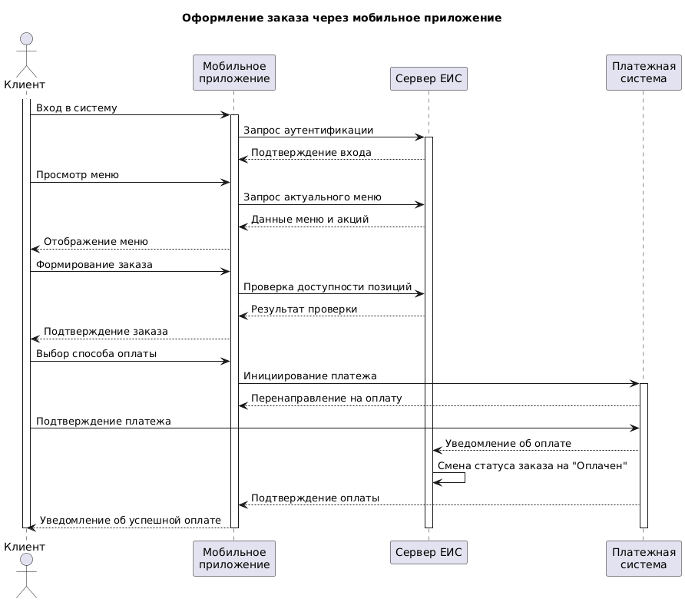

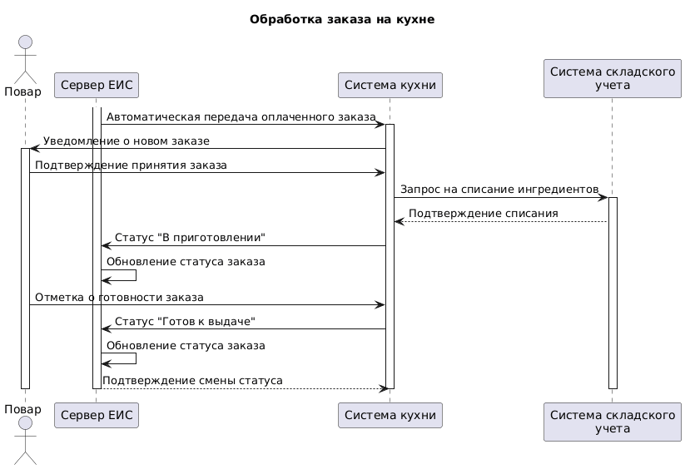

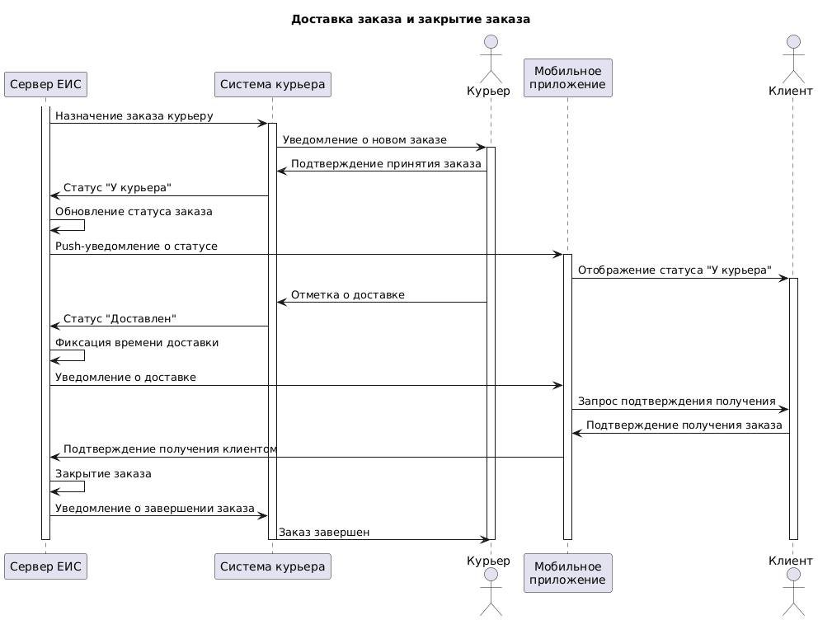

6. Communic диаграмма

7. Диаграмма классов
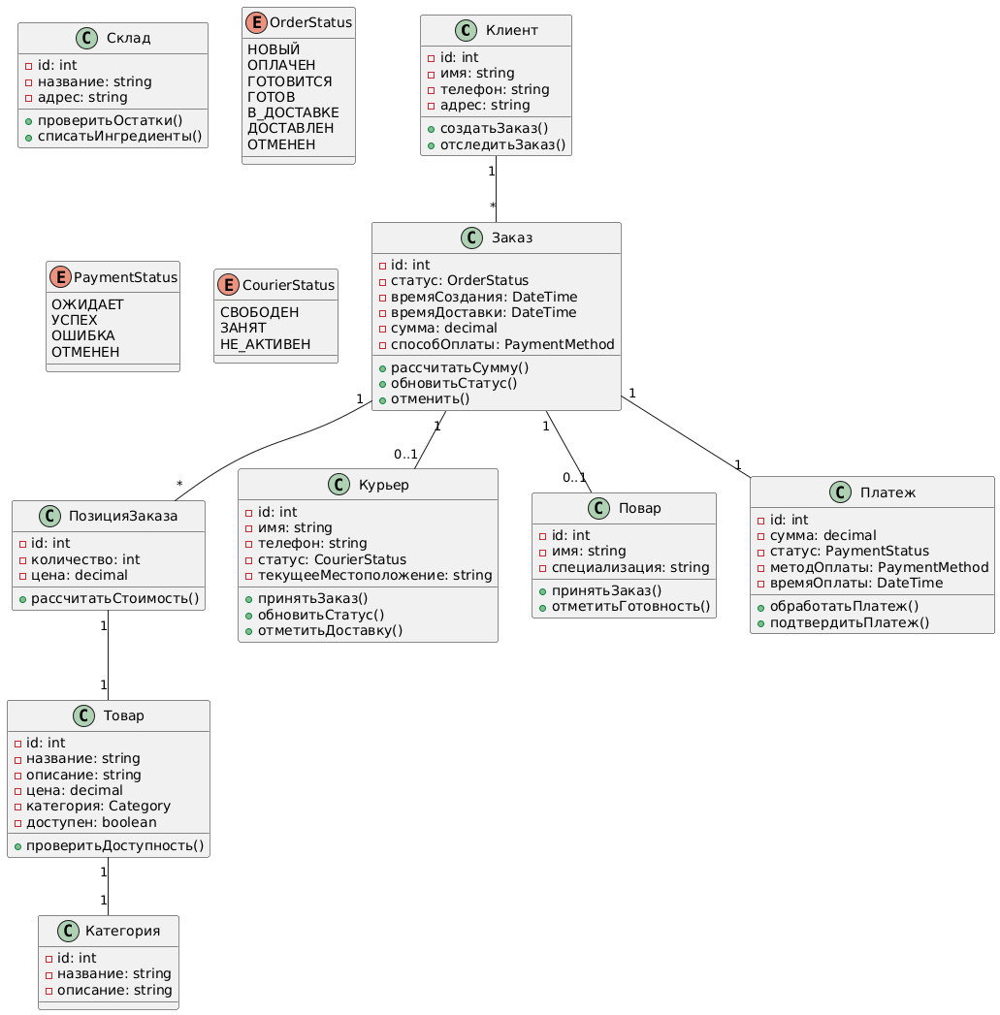

8. Диаграмма activity
